INFORME PETICIONES, QUEJAS, RECLAMOS, TERCER TRIMESTRE 2017

- CANTIDAD DE PETICIONES, QUEJAS, RECLAMOS, SUGERENCIAS Y RECONOCIMIENTOS PRIMER TRIMESTRE 2017

DEPENDENCIA | PETICIONES | QUEJAS | RECLAMOS | TOTAL
AMAZONAS | 35 | 1 | 0 | 36
ANTIOQUIA | 740 | 17 | 7 | 764
ARAUCA | 175 | 1 | 2 | 178
ATLANTICO | 330 | 39 | 5 | 374
BOGOTA | 1.994 | 167 | 55 | 2.216
BOLIVAR | 1 | 25 | 11 | 37
BOYACA | 382 | 44 | 0 | 426
CALDAS | 321 | 4 | 0 | 325
CALI | 364 | 13 | 3 | 380
CAQUETA | 55 | 0 | 0 | 55
CASANARE | 55 | 1 | 0 | 56
CAUCA | 157 | 5 | 5 | 167
CESAR | 144 | 0 | 8 | 152
CHOCO | 1.897 | 1 | 0 | 1.898
CORDOBA | 107 | 10 | 0 | 117
CUNDINAMARCA | 91 | 2 | 0 | 93
GUAINIA-VAUPES | 14 | 0 | 0 | 14
GUAVIARE | 0 | 4 | 0 | 4
HUILA | 1.509 | 3 | 6 | 1.518
LA GUAJIRA | 59 | 2 | 0 | 61
MAGDALENA | 76 | 23 | 7 | 106
MAGDALENA MEDIO | 37 | 1 | 0 | 38
MEDELLIN | 460 | 45 | 53 | 558
META | 22 | 7 | 9 | 38
NARIÑO | 275 | 23 | 0 | 298
NORTE DE SANTANDER | 538 | 4 | 0 | 542
PUTUMAYO | 170 | 0 | 0 | 170
QUINDIO | 72 | 0 | 0 | 72
RISARALDA | 432 | 32 | 13 | 477
SAN ANDRES | 33 | 2 | 2 | 37
SANTANDER | 315 | 17 | 1 | 333
SUCRE | 169 | 0 | 0 | 169
TOLIMA | 1.568 | 28 | 43 | 1.639
VALLE DEL CAUCA | 236 | 4 | 5 | 245
VICHADA | 4 | 0 | 0 | 4
DELEGADA CONTRA LA CRIMINALIDAD ORGANIZADA | 26 | 0 | 0 | 26
DELEGADA PARA LAS FINANZAS CRIMINALES | 0 | 0 | 0 | 0
DIRECCION DE APOYO A LA INVESTIGACION Y ANALISIS CONTRA LA CRIMINALIDAD | 81 | 0 | 0 | 81
DIRECCION ESPECIALIZADA CONTRA EL NARCOTRAFICO | 114 | 0 | 0 | 114
DIRECCION ESPECIALIZADA CONTRA LA CORRUPCION | 203 | 0 | 1 | 204
DIRECCION ESPECIALIZADA CONTRA LAS ORGANIZACIONES CRIMINALES | 296 | 3 | 0 | 299
DIRECCION ESPECIALIZADA DE EXTINCION AL DERECHO DE DOMINIO | 88 | 15 | 0 | 103
DIRECCION ESPECIALIZADA DE JUSTICIA TRANCISIONAL | 309 | 0 | 0 | 309
DIRECCION ESPECIALIZADA CONTRA LAS VIOLACIONES A LOS DDHH | 514 | 2 | 1 | 517
DIRECCION ESPECIALIZADA CONTRA EL LAVADO DE ACTIVOS | 89 | 1 | 0 | 90
DIRECCION ESPECIALIZADA DE INVESTIGACIONES FINANCIERAS | 3 | 0 | 0 | 3
DIRECCION NACIONAL DE FISCALIAS | 0 | 0 | 0 | 0
DIRECCION DE PROTECCIÓN Y ASISTENCIA | 0 | 0 | 0 | 0
DELEGADA PARA LA SEGURIDAD CIUDADANA | 0 | 0 | 0 | 0
FISCALIA DELEGADA ANTE LA CORTE SUPREMA DE JUSTICIA | 144 | 0 | 0 | 144
GRUPO DE FALSOS TESTIGOS | 33 | 0 | 0 | 33
TOTAL TRIMESTRE III | 14.737 | 546 | 237 | 15.520
Fuente. Matriz consolidado III Trimestre 2017

- ANALISIS DE LAS CAUSAS QUE MOTIVARON LAS PQR

PETICIONES III TRIMESTRE 2017

Del 100% de las peticiones reportadas por los delegados de PQR, el 46% corresponde a la solicitud de información de interés particular, seguida con el 15% la solicitud de información de interés general, el 11% la solicitud de certificación, el 5% la solicitud de copia de documentos, el 4% de denuncias y 10% en otras causas (lo que incluye otros motivos y las demás causas que tuvieron menor recurrencia), tal y como se refleja en la siguiente tabla y gráfico:

CAUSAS | No. DE PETICIONES
SOLICITUD DE INFORMACIÓN PARTICULAR | 6.760
SOLICITUD DE INFORMACIÓN GENERAL | 2.197
SOLICITUD DE CERTIFICACIÓN | 1.615
OTRAS | 1.412
COPIA DE DOCUMENTOS | 734
DENUNCIA | 603
PRESTACIÓN DE UN SERVICIO | 353
INTERPONER RECURSOS | 319
INTERVENCIÓN DE UNA ENTIDAD O FUNCIONARIO | 229
RECONOCIMIENTO DE UN DERECHO | 220
RESOLUCIÓN SITUACIÓN JURÍDICA | 130
FORMULAR CONSULTA | 84
SOLICITUD SUSPENCIÓN DE INVESTIGACIÓN | 19
Fuente. Matriz consolidado III Trimestre 2017

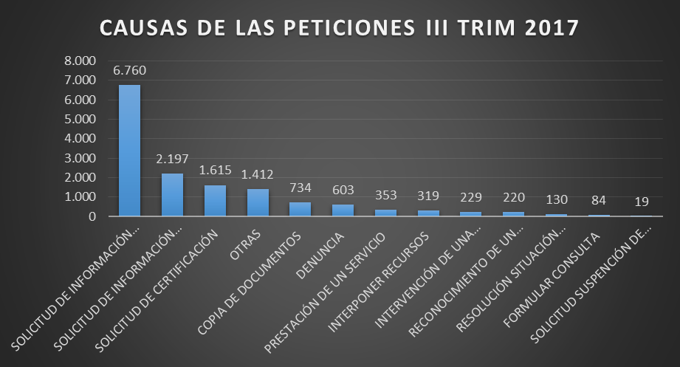
Fuente. Matriz consolidado III trimestre 2017

Frente a las peticiones allegadas a nuestra entidad, se logra evidenciar un aumento de peticiones, pasando de 13.830 peticiones en el segundo trimestre de 2017 a 14.737 peticiones en el tercer trimestre de 2017. Siendo la Seccional Bogotá la dependencia que mayor número de peticiones recibió, seguida por la Seccional Tolima y así sucesivamente, tal y como lo muestra la siguiente tabla y gráfico:

SECCIONAL O DEPENDENCIA | II TRIM 2017 | III TRIM 2017
BOGOTA | 2057 | 1.994
TOLIMA | 1608 | 1.568
CHOCO | 990 | 1.897
HUILA | 989 | 1.509
CALI | 867 | 364
ARAUCA | 696 | 175
ANTIOQUIA | 452 | 740
JUSTICIA TRANSICIONAL | 403 | 309
CUNDINAMARCA | 363 | 91
PROTECCION | 364 | 0

Fuente. Matriz consolidado III trimestre 2017

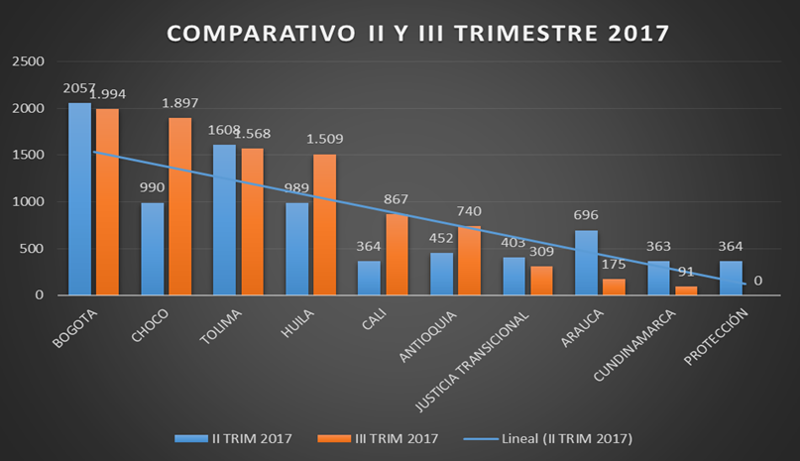Fuente. Matriz consolidado III Trimestre 2017

Es importante resaltar que en términos generales se presentó una disminución considerable en el reporte de peticiones en la Seccional Bogotá a comparación del segundo trimestre.

En cuanto a las acciones de mejora y fortalecimiento se ha realizado en cada una de las Seccionales el correspondiente seguimiento de las Peticiones, a lo cual de manera reiterativa se realizaron las observaciones pertinentes a cada informe allegado de todas las seccionales, con el objetivo de que cada seccional brinde la información veraz y oportuna al solicitante.

Adicionalmente se le ha dado traslado de aquellas peticiones allegadas a nuestra entidad de acuerdo con la ley 1755/2015 art 17.

QUEJAS III TRIMESTRE 2017

De las quejas recibidas en el tercer trimestre del año 2017, representadas en 546 quejas, podemos evidenciar un incremento notable en este tipo de solicitudes, verificando que se recibieron 351 quejas en el Il trimestre del año, adicionalmente se evidencia que de acuerdo con las causas, el 25% equivalente a 125 quejas fueron por trato irrespetuoso, presentando su mayor incidencia en la Seccional Bogota en el mes de agosto de 2017, recibiendo un numero de 64 quejas en el mes por esta causa, seguida por la Seccional Medellin con 25 quejas en el mes de septiembre y Boyaca con 42 quejas en el mes de Septiembre de 2017.

CAUSAS | No. DE QUEJAS III TRIM 2017
TRATO IRRESPETUOSO O DESCORTÉS | 125
INDEBIDO ASESORAMIENTO POR PARTE DEL SERVIDOR Y/O FUNCIONARIO | 16
INASISTENCIA NO JUSTIFICADA A AUDIENCIA | 29
SOLICITUD DE DÁDIVAS | 58
NEGATIVA A RECIBIR DENUNCIA | 1
SUMINISTRO DE INFORMACIÓN IMPRECISA, | 23
INCOMPLETA O ERRÓNEA | 17
INCUMPLIMIENTO DE TAREAS O FUNCIONES | 78
ACOSO LABORAL | 87
ACOSO SEXUAL | 6
NEGACIÓN A SUMINISTRAR INFORMACIÓN | 5
NEGACIÓN ACCESO A LA JUSTICIA | 10
USO INDEBIDO DE LOS BIENES DE LA ENTIDAD | 6
EXTRALIMITACIÓN DE FUNCIONES | 20
OTRAS | 31

Fuente. Matriz consolidado III Trimestre 2017

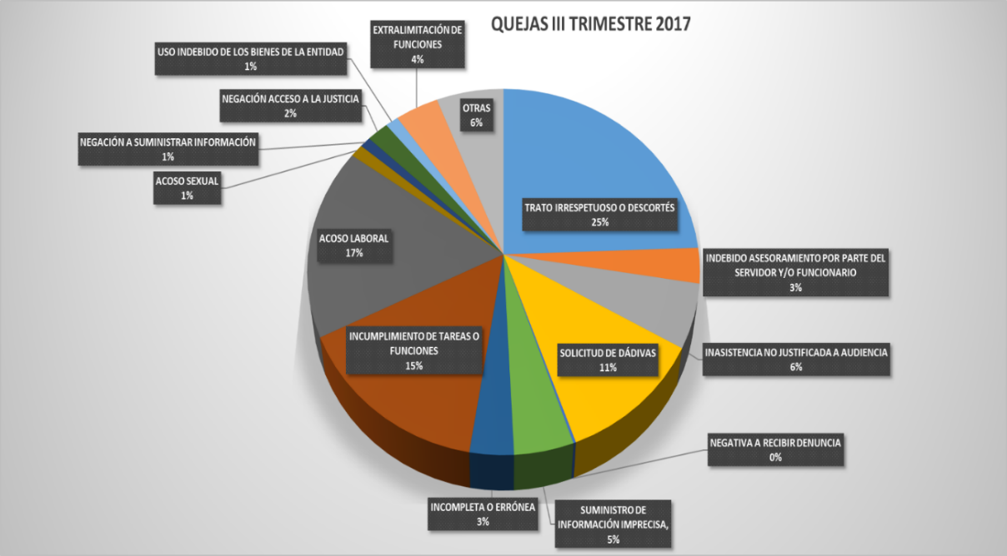
Fuente. Matriz consolidado III Trimestre 2017
La cantidad reportada de quejas dentro de este tercer trimestre aumentaron en 19% en relación con el trimestre inmediatamente anterior.
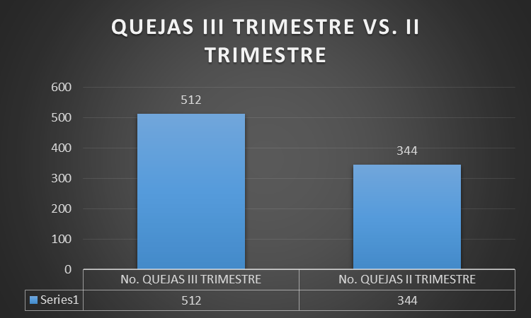
Fuente. Matriz consolidado III trimestre 2017

En cuanto a las acciones de mejora y fortalecimiento en las quejas, se le ha dado prioridad al usuario en cuanto a las inconformidades manifestadas en relación con las diferentes conductas que se considera irregular de los servidores de la Fiscalia General de la Nación en desarrollo de sus funciones. Cada Direccion Seccional le ha hecho el correspondiente seguimiento a las quejas formuladas por los Usuarios y se han tomado los correctivos necesarios para el mejoramiento del servicio.

RECLAMOS III TRIMESTRE 2017

CAUSAS | No. DE RECLAMOS III TRIM
LARGOS TIEMPOS DE ESPERA ANTES DE LA ATENCIÓN | 45
RESPUESTAS INOPORTUNAS | 1
FALTA DE RESPUESTA A LAS SOLICITUDES | 32
FALTA DE PERSONAL | 25
INACTIVIDAD PROCESAL | 78
MALA ATENCIÓN | 22
SUSPENSIÓN DE LA ATENCIÓN | 2
NO HAY ESQUEMA DE SEGUIRIDAD A TESTIGO | 0
INSTALACIONES FISICAS INADECUADAS | 6
OTRAS | 36
Fuente. Matriz consolidado III Trimestre 2017

De los reclamos recibidos en el III trimestre de 2017 se evidencia una disminución en la cantidad de solicitudes de este tipo, representadas 243 peticiones recibidas en el II trimestre del año en comparación a los 282 reclamos recibidos en el segundo trimestre del año 2017. De acuerdo con las causas, el 31,58% de las mismas fueron por el motivo de inactividad procesal, presentando su mayor incidencia en la Seccional Bogota con el 23% en esta causa en el mes de Septiembre, Seguida por la causa largos tiempos de espera, presentando su mayor incidencia en la Seccional Medellin, seguida por las Seccionales Tolima y Risaralda.
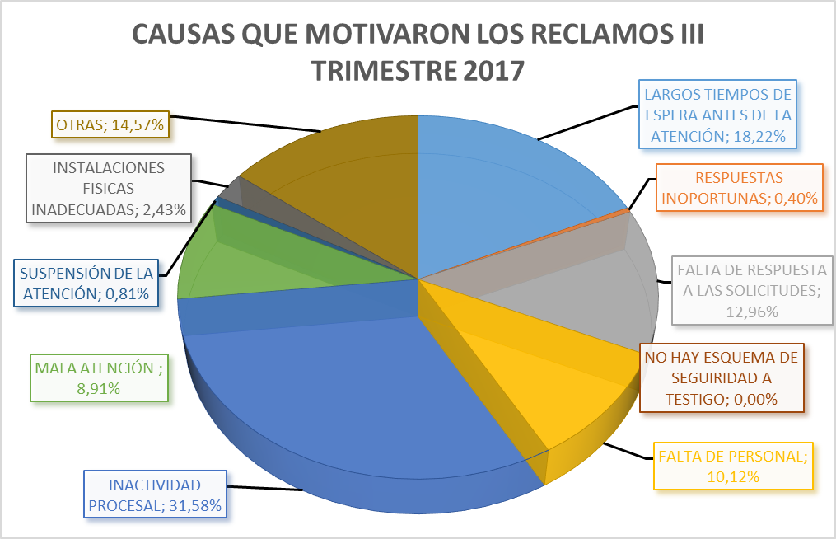
Fuente. Matriz consolidado III trimestre 2017
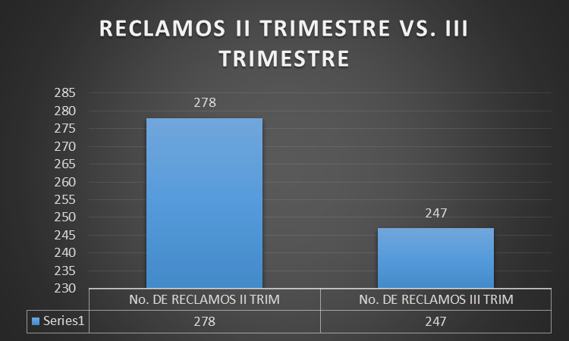

De acuerdo al seguimiento realizado a las Direcciones Seccionales, se observa una considerable disminución en cuanto a los reclamos, esto refleja el compromiso por parte de los delegados de PQR en la aplicación del Procedimiento, sin embargo se observa desde esta Direccion se ha evidenciado que continúan las inconsistencias en ese tema.
- CANAL POR MEDIO DEL CUAL INGRESO LA PQRSR.

CANALES DE INGRESO | PETICIONES | QUEJAS | RECLAMOS
PRESENCIAL | 1.169 | 57 | 27
ESCRITO | 13.249 | 342 | 107
TELEFONICO | 10 | 0 | 0
BUZON DE SUGERENCIAS | 3 | 75 | 81
CORREO ELECTRONICO | 316 | 66 | 22

De los 100% de las Peticiones recibidas en el tercer trimestre del año 2017, representadas en 14.737, se evidencia que de acuerdo con los medios de recepción, el 89,8% de las mismas fueron recibidas por medio escrito, así mismo el 7,9% representado en 1.169 peticiones ingresaron por canal presencial, y el 2,1% por medio de correo electrónico. De lo anterior se deduce un ingreso significativo por medio escrito. (Véase tabla 1 y figura 1)
Tabla 1. Total de peticiones de acuerdo con el medio de ingreso a nivel nacional tercer trimestre 2017.
CANALES DE INGRESO | PRESENCIAL | ESCRITO | TELEFONICO | BUZON DE SUGERENCIAS | CORREO ELECTRONICO
PETICIONES | 7,9% | 89,8% | 0,1% | 0,0% | 2,1%

Figura 1. Total de peticiones de acuerdo con el medio de ingreso a nivel nacional tercer trimestre 2017.
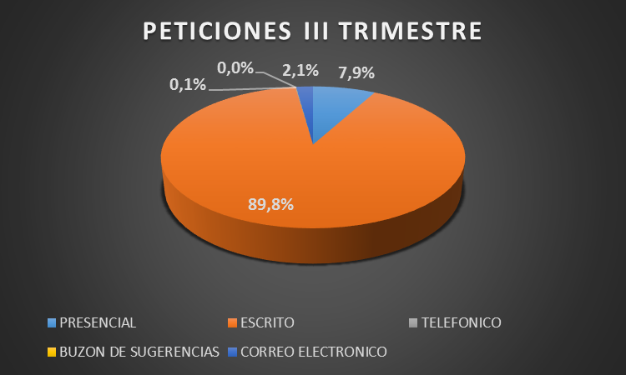
Fuente. Matriz consolidado IIl Trimestre 2017

Del 100% de las Quejas recibidas en el tercer trimestre del año 2017, representadas en 546, se evidencia que de acuerdo con los medios de recepción, el 63,3% de las mismas fueron recibidas por medio escrito, así mismo el 13,9% representado en 75 quejas ingresaron por canal de buzón y el 10,6% por medio presencial, siendo estos los canales de ingreso con más reporte de quejas a nivel nacional. De lo anterior se deduce un ingreso significativo por medio escrito. (Véase tabla 2 y figura 2).

Tabla 2. Total de quejas de acuerdo con el medio de ingreso a nivel nacional tercer trimestre 2017.

CANALES DE INGRESO | PRESENCIAL | ESCRITO | TELEFONICO | BUZON DE SUGERENCIAS | CORREO ELECTRONICO
QUEJAS | 10,6% | 63,3% | 0,00% | 13,9% | 12,2%

Figura 2. Total de quejas de acuerdo con el medio de ingreso a nivel nacional tercer trimestre 2017

Fuente. Matriz consolidado IIl Trimestre 2017

De los 100% de los Reclamos recibidos en el segundo trimestre del año 2017, representados en 237, se evidencia que de acuerdo con los medios de recepción, el 45,1% de las mismas fueron recibidas por medio escrito, así mismo el 34,2% representado en 81 reclamos ingresaron por canal de buzón y el 11,4% por medio presencial. Estos siendo los canales de ingreso más utilizados para reportar quejas en el III Trimestre. De lo anterior se deduce un ingreso significativo por medio escrito. (Véase tabla 3 y figura 3)
Tabla 3. Total de reclamos de acuerdo con el medio de ingreso a nivel nacional tercer trimestre 2017.
CANALES DE INGRESO | PRESENCIAL | ESCRITO | TELEFONICO | BUZON DE SUGERENCIAS | CORREO ELECTRONICO
RECLAMOS | 11,4% | 45,1% | 0,0% | 34,2% | 9,3%

Figura 3. Total de reclamos de acuerdo con el medio de ingreso a nivel nacional tercer trimestre 2017
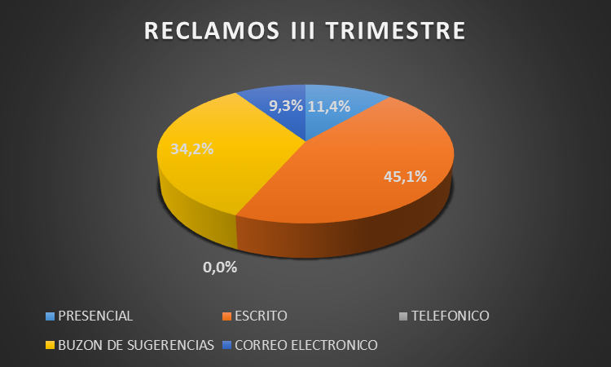

Fuente. Matriz consolidado III Trimestre 2017

Dirección de Atención al Usuario Intervención Temprana y Asignaciones

